Institut de Statistiques et d’Etudes Economiques du Burundi

DIRECTION GENERALE
BP 1156 Bujumbura-Burundi
Téléphone +257 22 216734, Fax +257 22 222635
E-mail : isteebu@isteebu.bi
Site Web: www.isteebu.bi

Indices du commerce extérieur (Base 100= 2013)
Premier trimestre 2017

Service Conjoncture et Département des Etudes et Statistiques
Commerce Extérieur Economiques et Financières

10 mai 2017

Table des matières

Liste des abréviations 3

Avant-propos 4
O. Introduction 5
I. Résumé méthodologique 5
II. Evolution des indices du commerce extérieur 8
II.1. Indices de valeur 8
II.2. Indices de prix 9
II.3. Indices de volume 10
II.4. Termes de l’échange 11
III. Conclusion 12
Annexes 13

Liste des abréviations

ECVMB : Enquête modulaire sur les Conditions de Vie des Ménages
ENAB : Enquête Nationale Agricole du Burundi
ISTEEBU : Institut de Statistiques et d’Etudes Economiques du Burundi
SH 4 : Système Harmonisé à 4 chiffres.

Avant-Propos
L’Institut de Statistiques et d’Etudes Economiques du Burundi (ISTEEBU) a le plaisir de mettre à la disposition du public les indices du commerce extérieur (base 100 = 2013) relatifs au premier trimestre de 2017. Ces indices permettent ainsi de mettre en lumière l’évolution réelle des importations et des exportations du Burundi.
Cette publication répond à l’une des missions de l’ISTEEBU de mettre à la disposition des acteurs et décideurs des informations sur la conjoncture économique nationale dans le cadre de la stratégie nationale de développement et de dynamisation du secteur privé et de diversification économique aux fins de l’amélioration du climat des affaires.
Nous adressons nos vifs remerciements à tous ceux qui ont contribué à l’élaboration de ce document, en particulier les services des douanes pour la mise à disposition à temps des fichiers mensuels des déclarations douanières.
Tout en espérant que ce document répond à vos attentes, il pourrait contenir quelques imperfections malgré les vérifications et contrôles effectués. Aussi, l’Institut de Statistiques et d’Etudes Economiques du Burundi accueillerait-il volontiers vos avis et suggestions afin d’améliorer la qualité des prochaines publications.

Le Directeur Général de l’ISTEEBU

Nicolas NDAYISHIMIYE
- Introduction
Les indices du commerce extérieur sont des outils indispensables à l’analyse économique des importations et des exportations. Ils permettent d’obtenir une estimation de l’évolution des prix et des volumes des biens importés ou exportés et également d’analyser l’évolution des termes de l’échange, qui se définissent comme le rapport de l’indice de prix des exportations et de l’indice de prix des importations.

Après un résumé méthodologique, la présente publication présente successivement la situation actuelle et l’évolution des trois indices qui permettent d’apprécier l’évolution du commerce extérieur dans le temps, à savoir l’indice de valeur, l’indice de prix et l’indice de volume. La publication termine par une section sur les termes de l’échange.
- Résumé méthodologique

- Introduction

Un indice est un nombre sans dimension qui mesure la variation d’une grandeur entre deux périodes. Il se définit comme le rapport entre la valeur de la grandeur au cours de la période courante et la valeur au cours de la période de référence.

On distingue trois indices qui permettent d’apprécier l’évolution du commerce extérieur dans le temps : l’indice de valeur, l’indice de prix et l’indice de volume.
L’évolution en valeur du commerce se décompose en évolution de prix et en évolution de volume selon la formule suivante :

Indice de valeur = indice de prix x indice de volume (1)

L’indice de valeur se calcule comme le rapport de la valeur courante des échanges sur la valeur en année de base. Les indices de prix du commerce extérieur peuvent être élaborés en suivant trois méthodologies : (i) le calcul des valeurs unitaires issues des statistiques du commerce extérieur de marchandises, collectées par la douane, (ii) les prix issus des enquêtes auprès des entreprises importatrices et exportatrices ou (iii) une combinaison des deux premières méthodologies.
Pour le Burundi, c’est la première méthode qui est retenue. L’indice de volume se déduit de la relation (1) comme le rapport de l’indice de valeur et de l’indice de valeurs unitaires. Le choix retenu pour le calcul de l’indice synthétique repose sur la formule de Laspeyres. C’est un indice à pondérations fixes déterminées à partir des valeurs de l’année de base.

2. Définition

Les valeurs unitaires du commerce extérieur ou valeurs moyennes se définissent comme le rapport entre la valeur et la quantité d’une position tarifaire. Ce ne sont pas de véritables prix, mais plutôt des « proxy » de prix qui correspondent à un prix moyen pour chaque position tarifaire.

3. Avantages et inconvénients des valeurs unitaires

L’utilisation des valeurs unitaires pour le calcul des indices de prix du commerce extérieur présente de grands avantages, mais pose également quelques problèmes.

3.1. Les avantages des valeurs unitaires

L’un des principaux avantages de l’utilisation des valeurs unitaires pour le calcul des indices du commerce extérieur est le fait qu’elle ne nécessite pas une collecte supplémentaire auprès des entreprises. En effet, les valeurs unitaires sont entièrement déterminées à partir des données issues des déclarations douanières.
Un autre avantage de l’utilisation des valeurs unitaires tient du fait qu’elles permettent d’avoir une image exhaustive des échanges extérieurs. En effet, les valeurs unitaires sont calculées sur l’ensemble des transactions qui font partie du commerce extérieur.

3.2. Les inconvénients des valeurs unitaires

Un des inconvénients de l’utilisation des valeurs unitaires pour le calcul des indices de prix du commerce extérieur est la volatilité des évolutions qui en découle. Les valeurs unitaires sont en effet en général plus volatiles que les prix effectifs. Un autre inconvénient de l’utilisation des valeurs unitaires tient de ce que la variation des valeurs unitaires ne reflète pas toujours la variation effective des prix. En effet, celle-ci peut refléter d’autres facteurs, autres que les prix, tels que : un changement de la composition d’une position douanière hétérogène ; la miniaturisation des produits liée au progrès technologique ; les modifications d’emballage ou les modifications de qualité.

4. Calcul des indices de valeurs unitaires

4.1. Choix de la période de base

L’année 2013 a été retenue comme année de base. En effet, l’année 2013 présente une bonne stabilité des indicateurs économiques, et les données du commerce extérieur sont disponibles autour de cette période. Elle coïncide aussi avec plusieurs opérations de collecte de données statistique notamment l’Enquête modulaire sur les Conditions de Vie des Ménages du Burundi (ECVMB), l’Enquête Nationale Agricole du Burundi (ENAB), l’Enquête sur l’Investissement Direct Etranger, etc.

4.2. Base de sondage

La base de sondage est constituée de l’ensemble des produits en SH4 importés ou exportés par l’économie nationale au cours de l’année de base.

4.3. Calcul et agrégation des indices

Pour le calcul des indices de valeurs unitaires du commerce extérieur, nous avons utilisé la formule de Laspeyres. Ce type de formule se distingue de par la constance des pondérations attribuées à chaque produit. Ces pondérations sont calculées pour l’année de base.
Le calcul des indices se fait sur une base trimestrielle. Les indices élémentaires sont calculés au niveau SH4 du système harmonisé et agrégés suivant les différentes sections du SH pour les importations. Pour les exportations, les indices sont agrégés suivant les deux grands groupes de produits (produits primaires et produits manufacturés).

5. Les principales utilisations

Les indices du commerce extérieur sont des outils indispensables à l’analyse économique des importations et des exportations. Ils permettent d’obtenir une estimation de l’évolution des prix des biens importés ou exportés.
Les indices du commerce extérieur permettent également d’analyser l’évolution des termes de l’échange, qui se définissent comme le rapport de l’indice des prix des exportations et de l’indice des prix des importations.
Les indices du commerce extérieur permettent une analyse appropriée de la compétitivité et de la productivité. En effet, la compétitivité des entreprises est liée aux prix auxquels celles-ci vendent leurs produits sur le marché. Les exportateurs sont intéressés par la connaissance de l’évolution des prix des produits similaires des producteurs des autres pays. D’autre part, les importateurs ont besoin de savoir l’évolution des prix des produits pour pouvoir les acheter dans les pays où ceux-ci sont moins chers.
Au niveau de la mesure de l’inflation et la prévision de la tendance des prix, l’indice des prix du commerce extérieur constitue un important facteur explicatif de l’évolution des prix domestiques. Les prix des importations et des exportations affectent les prix intérieurs de différentes manières.
Dans le cadre de l’élaboration des comptes nationaux, les indices des prix à l’importation et à l’exportation sont utilisés comme déflateurs de la valeur des importations et des exportations.

- Situation et évolution des indices du commerce extérieur
II.1. Indices de valeur

En glissement annuel, l’indice de valeur des importations augmente tandis que l’indice de valeur des exportations diminue au cours du premier trimestre 2017.

Au cours du premier trimestre 2017, l’indice de valeur des importations augmente de 18,3% et celui des exportations diminue de 36,8% comparativement au premier trimestre de 2016.

L’augmentation de l’indice de valeur des importations est consécutive à la montée de l’indice de valeur des importations des produits minéraux qui enregistre une augmentation de 13,6%, des produits du règne végétal de 23,1% et des produits des industries alimentaires boissons et tabac de 48,4%. La baisse de l’indice de valeur des exportations du premier trimestre 2017 par rapport à la même période de 2016 s’explique par la diminution de l’indice de valeur à l’exportation des produits primaires notamment le café (-65,7%), le thé (-13,2%), le cuirs et peaux bruts(-72,4%), les cuirs et peaux tannés (-94,8%), mais également des produits manufacturés comme les savons (-87,0%), les cigarettes(-79,8%), les barres en fer ou en aciers non alliés (-13,19%).
En glissement trimestriel, les échanges de marchandises avec le reste du monde connaissent une amélioration au niveau des importations avec un indice de valeur qui augmente de 22.5%. Par contre, l’indice de valeur des exportations enregistre une diminution de 46.3% au premier trimestre de 2017 par rapport à la même période d’il y a un an.

Graphique 1 : Evolution de l'indice trimestriel de valeur du commerce extérieur

II.2. Indices de prix

Une augmentation des prix à l’importation s’observe contrairement aux prix à l’exportation qui diminuent au cours du premier trimestre 2017 par rapport à la même période de 2016.

Les prix à l’importation augmentent de 17,2% au cours du premier trimestre 2017 par rapport au même trimestre de 2016. En comparaison avec le trimestre précédent, il s’observe une augmentation de 23.0% par rapport au quatrième trimestre de 2016 .En effet, l’indice est de 100.88 au cours du trimestre sous analyse contre 81.99 au trimestre précédent .Il s’estime à 86.09 au même trimestre d’il y a un an.

Cette situation est essentiellement due à la hausse des prix à l’importation des produits minéraux (12.6%), Produits des industries chimiques ou connexes (6,7%), des produits du règne végétal (29,5%) et des huiles végétales ou animales (30.6%) au premier trimestre de 2017 par rapport au trimestre précédent.
En glissement annuel, la hausse des prix à l’importation est consécutive à une augmentation observée au niveau des produits minéraux (26.0%), des produits du règne végétal (40.6%) et Matériel de transport (45,9%)
Au cours du trimestre sous analyse, le niveau des prix à l’exportation diminue. En effet, l’indice de valeurs unitaires s’évalue à 89.15 contre 113.19 au cours du trimestre précédent et à 96.85 au même trimestre de 2016, soit une baisse des prix à l’exportation de 21.2% d’un trimestre à l’autre mais également celle de 7.9% en glissement annuel. Cette situation s’explique par la diminution des prix à l’exportation des produits primaires, notamment le Café(-42%), les Minerais de niobium, de tantale, de vanadium ou de zirconium et leurs concentrés(-25%) et les Cuirs et peaux tannés (-27%) bien que les prix à l’exportation des produits manufacturés affichent une croissance de 8.5% en glissement trimestriel.

Graphique 2: Evolution de l'indice trimestriel de prix du commerce extérieur

II.3. Indices de volume

Une légère diminution du volume des importations est constatée mais également une baisse du volume des exportations au cours du premier trimestre de 2017.

En glissement trimestriel, l’indice de volume des importations connait une légère diminution (-0.5%) en comparaison avec le quatrième trimestre de 2016, soit 95.51contre 95.96 au cours du trimestre précédent mais enregistre un faible accroissement de 0.9% par rapport à la même période de 2016.

L’indice de volume des exportations s’estime à 99.23 au cours du trimestre sous-analyse.
La variation trimestrielle révèle une diminution de 31.8% par rapport quatrième trimestre de 2016 dont l’indice était de 145.47.

En glissement annuel, l’indice de volume à l’exportation régresse de 31.3%, témoignant ainsi une diminution du volume des exportations par rapport au même trimestre de l’an précédent.

Graphique 3: Evolution de l'indice trimestriel de volume du commerce extérieur

II.4. Termes de l’échange

L’indice des termes de l’échange mesure la variation du pouvoir d’achat des exportations sur les importations et est le rapport de l’indice des prix à l’exportation et l’indice des prix à l’importation. Cet indice connaît une diminution d’un trimestre à l’autre. Il s’estime à 0.9 point au cours du trimestre sous analyse contre 1,4 au cours du quatrième trimestre de 2016.

Une diminution des termes de l’échange s’observe par rapport au même trimestre de 2016 (-21,4%). Les termes de l’échange du commerce extérieur des biens sont de tendance baissière ce qui n’est pas favorable pour l’économie burundaise. Cette situation indique que le pays achète au plus cher ses importations qu’il vend ses exportations.

Graphique 4: Evolution des termes de l'échange

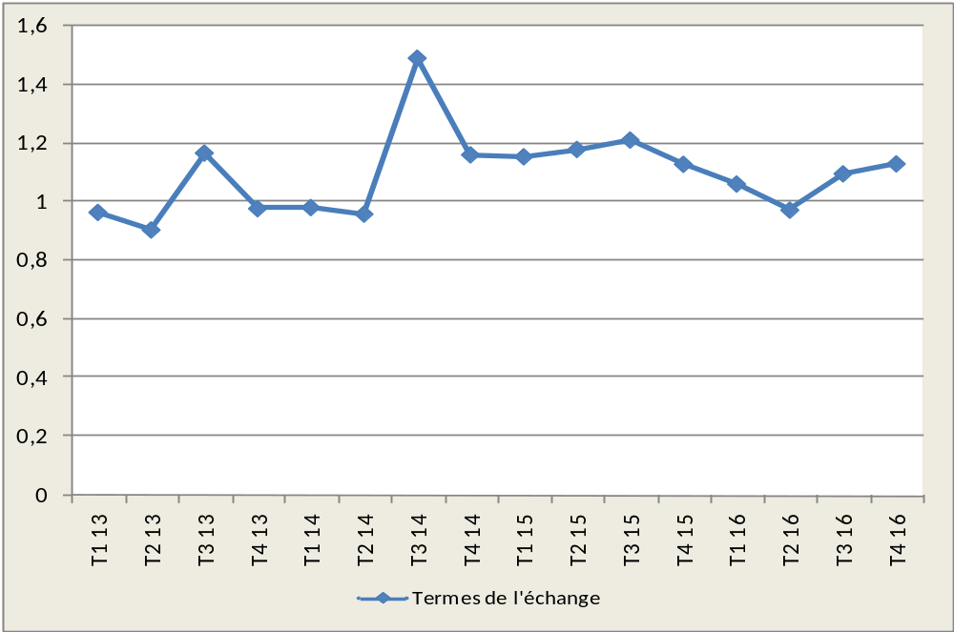

III. Conclusion.

Au cours du premier trimestre de 2017, l’indice de valeur des importations affiche un accroissement en glissement annuel et trimestriel tandis que l’indice de valeur des exportations diminue

En glissement trimestriel et annuel, les prix à l’importation augmentent contrairement aux prix à l’exportation qui diminuent

L’indice de volume des importations connait une diminution par rapport au trimestre passé, de même que l’indice de volumes des exportations, traduisant ainsi une baisse du volume des importations et des exportations.

Une diminution des termes de l’échange est observée au niveau du glissement annuel qu’au glissement trimestriel, ce qui témoigne une situation défavorable pour l’économie burundaise au cours du trimestre sous revue.

Annexes

- Indice de valeur à l'importation

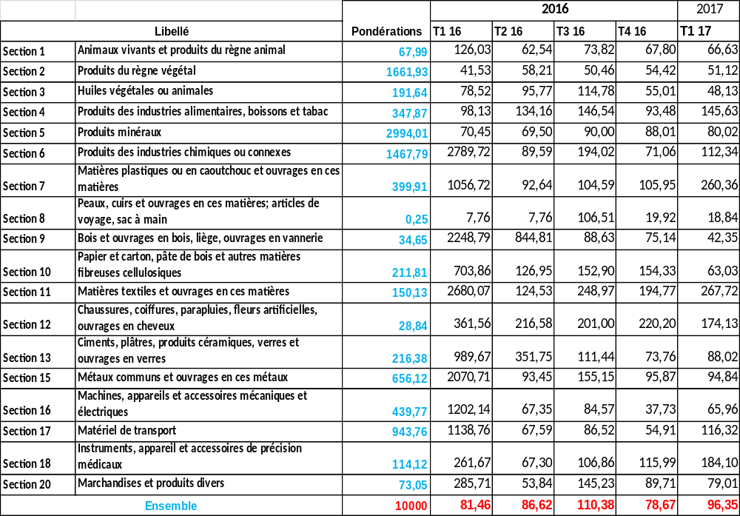

- Indice de valeur à l'exportation

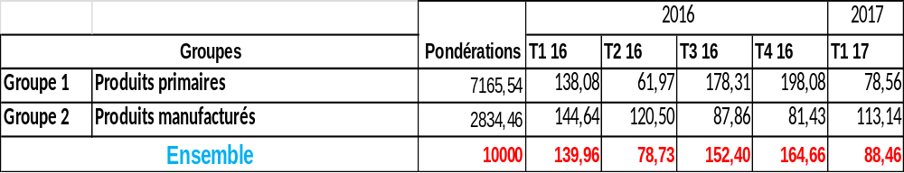

- Indice de prix à l'importation

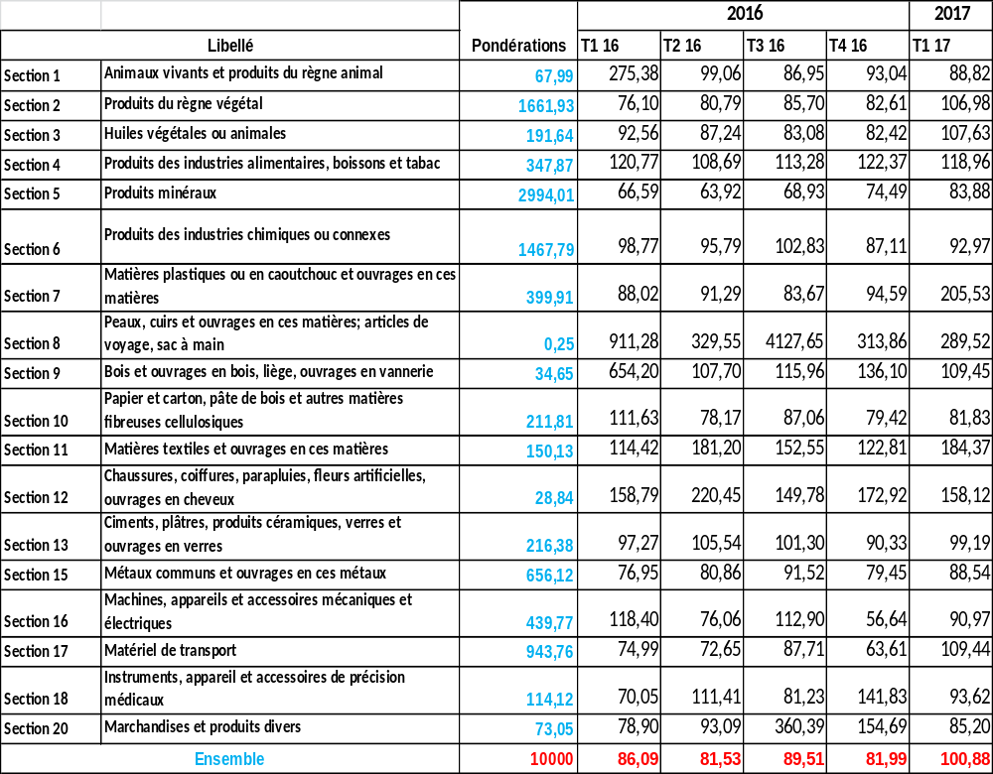

- Indice de prix à l'exportation

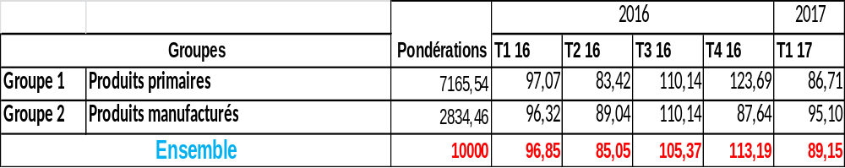

- Indice de volume à l'importation

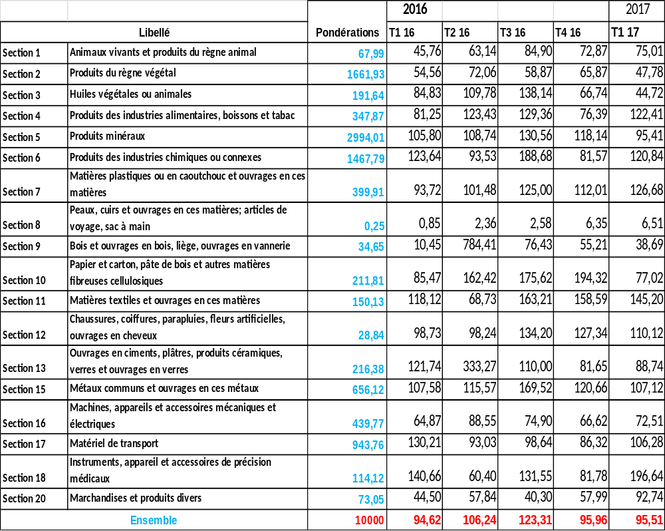

- Indice de volume à l'exportation

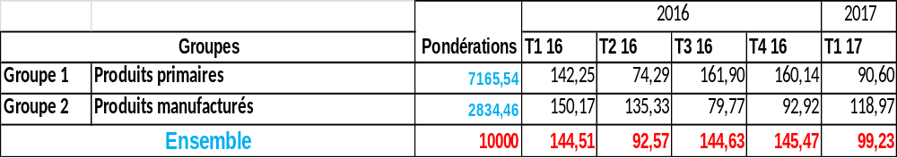

Equipe technique

Supervision générale

NDAYISHIMIYE Nicolas : Directeur Général de l’ISTEEBU

Coordination technique

- SIBOMANA Jean Claude : Directeur du Département des Etudes et Statistiques
Economiques et Financières

- NIZIGIYIMANA Jean Baptiste : Chef de service « Conjoncture et Commerce
Extérieur »

Equipe de rédaction :

- NIZIGIYIMANA Jean Baptiste : Responsable de l’analyse et de la publication des
Indices du commerce extérieur,
- MANIRAKIZA Léonce : Chargé du calcul des indices du commerce extérieur,
- NISHIMWE Hervé Donald : Chargé du calcul des indices du commerce extérieur.

